Η ADIDAS ΣΠΑΕΙ ΤΑ ΚΑΤΕΣΤΗΜΕΝΑ ME ΤΟ ΠΡΩΤΟ ΑΘΛΗΤΙΚΟ ΠΑΠΟΥΤΣΙ ΦΤΙΑΓΜΕΝΟ ΜΕ ΤΕΧΝΟΛΟΓΙΑ 3D PRINTING
Το Futurecraft δημιουργεί το απόλυτο εξατομικευμένο παπούτσι

Η adidas αποκάλυψε το μέλλον των αθλητικών παπουτσιών με το Futurecraft 3D, μια μοναδική ενδιάμεση σόλα παπουτσιών τρεξίματος, φτιαγμένη με τεχνολογία 3D printing με βάση τις εξατομικευμένες, ανατομικές ανάγκες απορρόφησης κραδασμών του κάθε πέλματος. Το 3D concept αποτελεί μέρος του “Futurecraft series”, μιας πρωτοποριακής πρωτοβουλίας της adidas που τοποθετεί τις ανοιχτές πλατφόρμες συνεργασίας και την ατομική δεξιοτεχνία στην καρδιά του design, με σκοπό να εμφυσήσει την καινοτομία σε όλα τα στάδια παραγωγής.
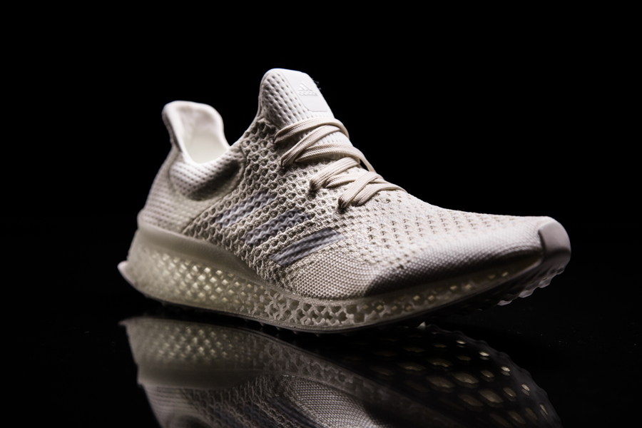
Το adidas Futurecraft 3D στο YouTube

Για τις ανάγκες του 3D concept, η adidas συνδύασε με μοναδικό τρόπο τα υλικά με τη διαδικασία παραγωγής, ώστε να προσφέρει στους αθλητές μια απόλυτα εξατομικευμένη εμπειρία. Η καινοτομία στη διαδικασία παραγωγής ανεβάζει τα running παπούτσια σε άλλο επίπεδο, καθώς εγγυάται πρωτοφανή εξατομικευμένη υποστήριξη και απορρόφηση για κάθε πόδι, ώστε οι αθλητές να φτάνουν στο μέγιστο της απόδοσής τους.

Φαντάσου να μπαίνεις σε ένα κατάστημα adidas, να τρέχεις για λίγο σε ένα διάδρομο γυμναστικής και στη στιγμή να παίρνεις στα χέρια σου ένα running παπούτσι φτιαγμένο με τεχνολογία 3D printing. Αυτή είναι η φιλοδοξία της adidas με την ενδιάμεση 3D-printed σόλα: η δημιουργία ενός εύκαμπτου, ακριβούς αντιγράφου του αποτυπώματος του αθλητή, που θα ταιριάζει απόλυτα με το περίγραμμα και τα σημεία πίεσης του πέλματός του, ώστε να του δίνει τη δυνατότητα να απολαύσει την καλύτερη running εμπειρία. Σε συνδυασμό με τις υπάρχουσες τεχνολογίες συγκέντρωσης δεδομένων και σάρωσης πέλματος, αυτή η καινοτομία ανοίγει ένα νέο κόσμο για άμεση προσαρμογή του προϊόντος μέσα στο χώρο του καταστήματος.
Μένοντας πιστή στη φιλοσοφία του Futercraft για δημιουργικές συνεργασίας, η adidas συνεργάζεται για την πραγματοποίηση του Futercraft 3D με την Materialise, μια καινοτόμο εταιρεία, ηγέτιδα στον τομέα του 3D printing. Στους επόμενους έξι μήνες, θα ακολουθήσουν κι άλλες σχεδιαστικές καινοτομίες από την πρωτοβουλία Futurecraft, που συνεισφέρουν αποφασιστικά στο στόχο της adidas να είναι το καλύτερο sports brand στον κόσμο.

Δείτε το video για το Futurecraft 3D εδώ: https://youtu.be/3RucyZiPfjw

-ΤΕΛΟΣ-
Βρες τα running νέα της adidas στο:

adidasRunning @adidasgr @adidasgr
Περισσότερες πληροφορίες σχετικά με την adidas μπορείτε να βρείτε @http://news.adidas.com/GR

Για περισσότερες πληροφορίες μπορείτε να επικοινωνείτε:
adidas: Άννα Κεχαΐδου, Brand Communications Manager,
T: 210 8930800, e-mail: anna.kechaidou@adidas.com

CIVITAS: Λίλιαν Δανού, Communications Manager,
T: 219 9991999, e-mail: l.danou@civitas.gr

